I robot – Tutorial (Gameplaybeispiel)

Start:
Der Spieler erwacht auf einem Dach in einem Gewitter. Ein Blitz ist in der Nähe eingeschlagen und der Kurzschluß hat ausgereicht um die System des Spielers neu zu starten. (Bootsequenz ähnlich wie bei Robocop, Referenz unten)

Auf dem Dach befinden sich ansonsten:
Solarmodule, ein Energiespeicher, ein stillgelegter Wartungsroboter für die Solarzellen und ein kleiner Aufbau mit einer Tür nach unten.

Mechaniken:
Der Spieler bekommt, wenn er Objekte aus kürzerer Distanz betrachtet die Option eingeblendet mit diesen zu interagieren. (Z.B. durch drücken der Taste F).
Beginnt er die Interaktion öffnet sich ein Menü welches ihm die Optionen zeigt mit denen er mit dem Objekt interagieren kann.

Beispiel:
Solarmodule
–> Zustand = („Funktionsfähig, Leistung durch Verschmutzung eingeschränkt“)
→ Reinigen = („Werkzeug benötigt.“);
→ Aufbau („Enthält folgende Bauteile:….“)
→ Ausschlachten

Energiespeicher
→ Zustand („Ladestand X%“)
→ Energie abziehen
→ Aufbau („Enthält folgende Bauteile:….“)
→ Ausschlachten

Wartungsroboter
→ Zustand („Deaktiviert“)
→ Aufbau („Enthält folgende Bauteile:….“)
→ Ausschlachten
→

Zu Beginn kann der Spieler nur die Energie aus dem Energiespeicher abziehen um sich selber aufzuladen. Der Energiespeicher wird über die Solarmodule aufgeladen. Diese sind aber verschmutzt. Auf dem Dach kann der Spieler alte Lumpen/Plane finden, mit der er die Module reinigen kann.
Die Tür die in das Gebäude führt ist verschlossen.
Untersucht der Spieler sie bekommt er diese Information, als Option sie zu öffnen stehen entweder rohe Gewalt (dauert lang, kostet viel Energie, Tür danach nicht mehr verschließbar) oder knacken („Werkzeug benötigt.“)
Den Wartungsroboter kann er untersuchen und findet in ihm einige Module die er ausschlachten kann, z.B. einfaches Werkzeug mit dem er die Tür knacken kann und eine Lampe.

Im Inneren des Gebäudes ist es dunkel, hat sich der Spieler die Lampe des Wartungsroboters eingebaut kann er diese nun nutzen (Energieverbrauch steigt dann).
Da ihm bei der Expedition immer wieder die Energie ausgeht und er auf das Dach muss um sich wieder aufzuladen kann er mit dem Werkzeug die Solarmodule abmontieren und vom Dach bringen. Allerdings macht das erst Sinn wenn er in einem Nebengebäude das Dachfenster zerstört hat. Dann fällt Licht auch dort hinein und er kann dort die Solarmodule aufbauen, allerdings ist dort deren Leistung nicht ganz so hoch.
Aber von dort aus kann er die nötigen Teile finden um sich einen besseren Energiespeicher einzubauen und mit einem einfachen, an den Schultern angebrachten Solarmodul auszurüsten. Nun kann er im Freien agieren ohne an den Energiespeicher gebunden zu sein, zumindest so lange die Sonne scheint.

Nacht bzw. Was passiert wenn die Energie aufgebraucht ist
In der Nacht wird dem Spieler, wenn er voll aktiv bleibt die Energie ausgehen. Fällt der Vorrat auf Null fährt der Spieler runter, das Bild wird schwarz und nur noch die Systemuhr ist zu sehen die im Fast-Forward zu laufen beginnt. Wenn der Spieler an einem Ort ist den die Sonne erreicht wird er, sobald die Sonne auf ihn scheint und er wieder Energie gewinnen kann auch wieder hochfahren.
An einem Ort ohne Licht oder sonstige Energiezufuhr runterzufahren bedeutet GAME OVER!

Analyse - Sensormodule:
Eine wichtige Komponente des Spiels wäre die Analyse. Am Anfang stehen dem Spieler nur ganz rudimentäre Analysemöglichkeiten zur Verfügung. Er kann das Gewicht von Objekten die er anheben kann genau ermitteln und sie betrachten um äusserliche Eigenschaften festzustellen.
Durch den Einbau weiterer Module kann dieses Spektrum aber deutlich erweitert werden um zum Beispiel:
- Messung von elektrischen Strömen
- Wahrnehmen von Funkwellen
- Sonar
- „Heartbeatsensor“ (Gibts wohl wirklich!)
- Lichtverstärkung zum besseren Sehen in der Dunkelheit
- Wärmesicht (Infrarot)
- Distanzen (via Laser z.b.)
- Radar
usw.

Die Module benötigen aber alle Energie, ausserdem hat der Spieler in seinem Chassis einfach nicht genug Platz um sich alle Module einzubauen. Dies gilt natürlich auch für die meisten der übrigen Module, nicht für für Sensoren. Leistungsfähigere Hydrauliken und Servomotoren benötigen auch mehr Energie.

Beispiele für weitere Module:
Energieerzeugung
Energiespeicher
Fortbewegung (Verschiedene Beine und Füße aber auch z.b.Hände speziell zum Klettern, später auch sowas wie Jetpacks oder Beine für hohe/weite Sprünge, Klauenfüße mit denen man auch an der Decke laufen kann bzw. sich dort festhängen wie eine Fledermaus)
Kraft
Panzerung
Zielsysteme
Waffensysteme
Utility (Seilwinde, Bolzenschneider, Gestell für große Lasten, Wärmeerzeugung (kann Pluspunkte bei Menschen bringen wenn die gerade frieren), fernsteuerbare Drohne)

Der Spieler kann sich übrigens auch selber untersuchen um sich z.b. zu reparieren oder ggf. ausschlachten bzw. Teile auszutauschen.
Allerdings sind seine Optionen dabei auch stark von der Sensorik und den sonstigen Modulen abhängig über die er verfügt. Sollte er zum Beispiel Myomerfasern verwenden würde er Werkzeug für Elektronik und Kunststoff benötigen sowie die Sensorik für elektrische Ströme. Bei Hydraulik dagegen wären es eher Werkzeuge für die Metallverarbeitung und Schweißen…
Mit den Modulen könnten man übrigens auch geil die Sammler befriedigen. Weil die Module ganz viele Parameter haben können. Größe, Gewicht, Energieverbrauch, Leistungsparameter, Robustheit, Ein- und Ausbauzeit usw.
Am Anfang freut man sich dann über den ersten Scanner den man findet auch wenn er ineffizient ist, fehleranfällig und schwer einzubauen, später hat man dann irgendwann ein mini plug-and-playmodul was super leistungsfähig ist und kaum Energie verbraucht. Common Item vs. Legendary sozusagen 😄

„Menschlichkeit“
Ein Faktor der dem Spiel eine besondere Note geben kann ist Menschlichkeit. Wenn der Spieler darauf achtet bei der Auswahl seiner Module noch menschenähnlich zu wirken werden die NPC Menschen positiver auf ihn reagieren als wenn er komplett aussieht wie ein zusammengestückelter Roboter.
Beispiel: Ein kleiner Bioreaktor der den Spieler mit Energie versorgt wenn er organische Materie hineinstopft mag nicht sonderlich viel Energie ausspucken, fällt jedoch auch nicht besonders auf und erlaubt sogar menschenähnliches Verhalten (Essen ^^)
Ein Verbrennungsmotor der auch mit Holz oder Plastik oder Papier gefüttert werden kann ist dagegen zwar vielseitiger einsetzbar und liefert vielleicht auch schneller mehr Energie, ist dafür aber wesentlich auffälliger, allein wegen der Abgaswolken die er produziert.

Selbiges gilt für z.B. Fortbewegung/Kraft:
Myomermuskeln (Referenz siehe unten) sind anfälliger gegen Schäden und nicht so leistungsfähig, können dagegen problemlos unter Kleidung verborgen werden und sind ausserdem relativ leicht.
Arme und Beine die massive Hydraulik und schwere Servomotoren enthalten entwickeln dafür wesentlich mehr Kraft, sind aber eben auch eindeutig als Teile einer Maschine zu erkennen und werden daher von Menschen eher abgelehnt.
Außerdem sind sie deutlich schwerer und verbrauchen mehr Energie.

Vergleich mit Subnautica – ein weiterer Vorteil unseres Settings:
Wir haben eine ausbaubare Parallele zu Subnatuica. Dort ist die wichrigste Ressource die Luft zum Tauchen. Bei uns ist es die Energie. Parallelen: Sauerstofftank - Batterie, Luftschlauch - Kabel.
Unser Vorteil: Um die Luft bei Subnautica konkurriert niemand, um die Energie kann es sehr wohl Konkurrenten geben. Szenario wäre ja eine Welt in der die Menschen in den Hintergrund gedrängt wurden durch einen Krieg den sie entfesselt haben und bei dem Dronen, Roboter und Cyborgs zum Einsatz kamen. Diese jetzt autonomen Einheiten sind aber auf Energie angewiesen. Wenn der Spieler sich also eine Infrastruktur aufbaut wird er damit andere Maschinen anlocken. Menschen wären eher eine Randerscheinung da sie, wenn auch sehr primitiv, ohne Energiequellen überleben können. Aber es wird bei ihnen auch welche geben die auf die Maschinen Jagd machen und zb. Energiespeicher als Köder auslegen.

Gegner – Auftreten und Verhalten
Unterschiedlich. Faustregel wäre, je mächtiger ein Roboter ist desto eher ist er Einzelgänger. A) ist das gut fürs Balancing und b) ist es logisch, da er dann ja auch einen hohen Energieverbrauch hat und seine Beute dann nicht teilen will
Ganz grobe erste Ideen:
1. Ganz klein, wie Ratten oder so, auch fliegende Drohnen. Eher lästig als gefährlich.
2. Ca. Hundegroß, schon effizienter, können kleine Rudel bilden, unterschiedliche Mitglieder haben unterschiedliche Sensoren, fliehen aber eher bei ernster Gegenwehr.
3. Menschengroß, da gibt es dann alles. Vom durchgedrehten Einzelgänger bis zu kleinen Gruppen oder sogar Gemeinschaften mit eigener Infrastruktur, zb. um ein altes Kraftwerk herum.
4. VWBus-groß und größer: Eigentlich immer Einzelgänger

[15:16, 5.10.2018] RomanRupp GA: gibt s crafting? oder bleibts bei foraging
[15:17, 5.10.2018] RomanRupp GA: ist Energie zeitgleich auch Health oder könnte man das mit ner art stamina vergleichen
[15:19, 5.10.2018] RomanRupp GA: man könnte Health änlich der power Armor von Fallout machen und die einzelnen bodyparts können zerstört werden. 🤔
[15:23, 5.10.2018] Peter: Crafting muss es geben. Das ist auch ein guter Punkt an dem man festmachen kann dass der Charakter etwas lernt. Sprich, je öfter ich etwas crafte desto a) schneller geht es b) weniger Ressourcen braucht ed und c) qualitativer ist es
[15:26, 5.10.2018] Peter: Energie ist nicht gleich Health. Ich würde sowas wie Health überhaupt nur ungern verwenden. Der Körper des Charakters besteht ja aus Komponenten. Diese haben Parameter wie Panzerung (Muss überwunden werden damit es übeehaupt Schaden gibt) und Struktur. Sinkt die Struktur zb. durch Schaden sinkt entweder die Effizienz des Moduls (bei einer Energiezelle oder Muskelfaser zum Beispiel) oder es steigt die Chance auf einen Aufall (Bei einem tragenden Element)
[15:32, 5.10.2018] Peter: Beispiel: Jemand schießt mit ner 9mm auf den Char der gepanzert ist. Die Kugeln werden die Panzerung vermutlich nicht durchschlagen und das bisschen kinetische Energie bringt den Char auch nicht ins Wanken.
2. Jemand schießt mit ner AK (schöne Stahlmantelgeschoße) auf den Char. Die Kugeln werden die Panzerung vermutlich durchschlagen und diese dabei auch beschädigen und dann die dahinter liegende Struktur auch noch durchschlagen und dan wieder austreten. Also hohe Chance auf Durschlag aber nur Punktueller Schaden
3. Jemand schießt mit einem Geschoß mit Hohlladung auf den Char. Panzerung wird durchschlagen, dann explodiert die Ladung und erzeugt massiven Strukturschaden. Aua.

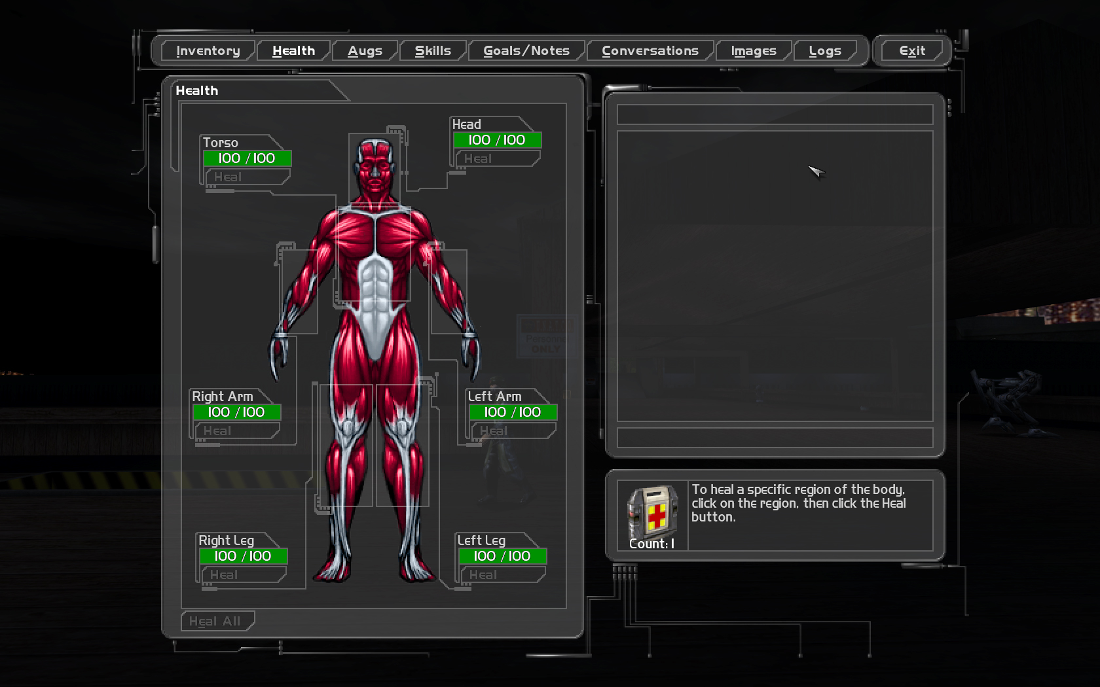
So ungefähr. Ist aus dem ersten Deus Ex (ein Klassiker!). Sprich, wenn der Treffer im Bein war wird der Char eben nicht mehr so sicher stehen und schnell laufen können. Wars der Arm wird das Halten von Waffen (zweihändig) schwerer, genau wie klettern oder schleppen von Sachen. Dem Rest des Körpers macht es aber nix.

Beispiel Modulübersicht:
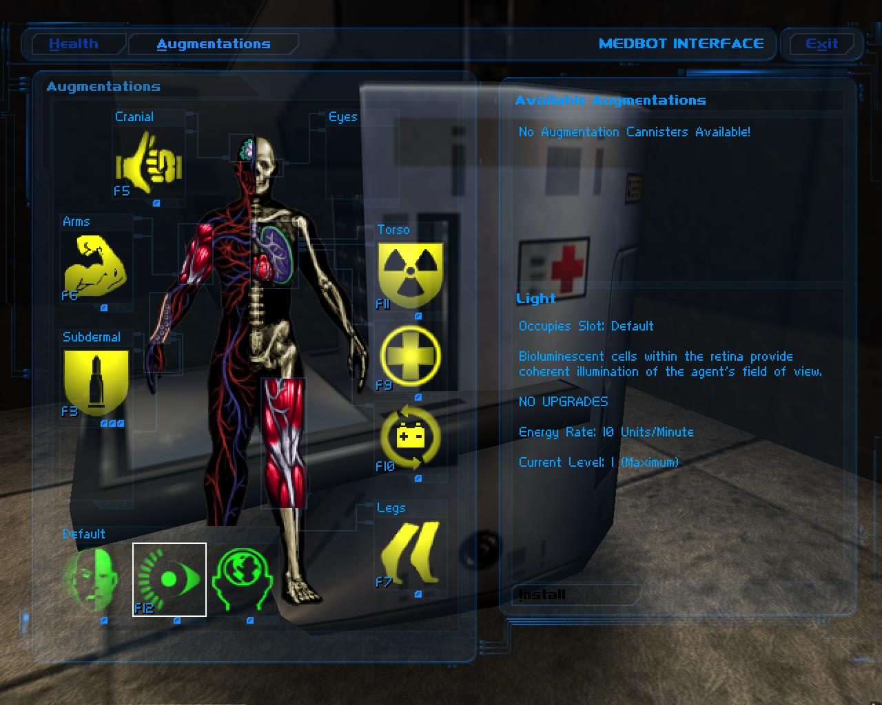

Beispiel Armmodule
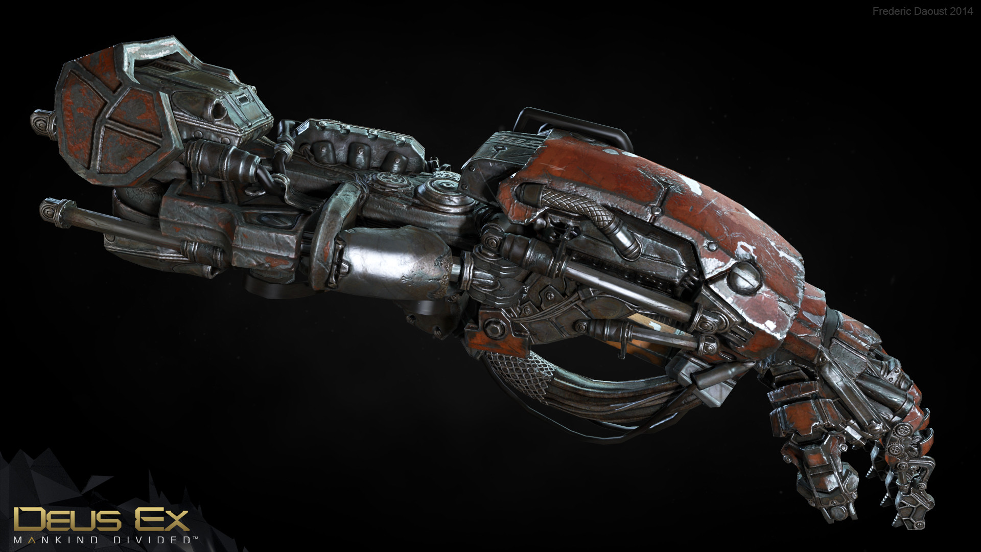

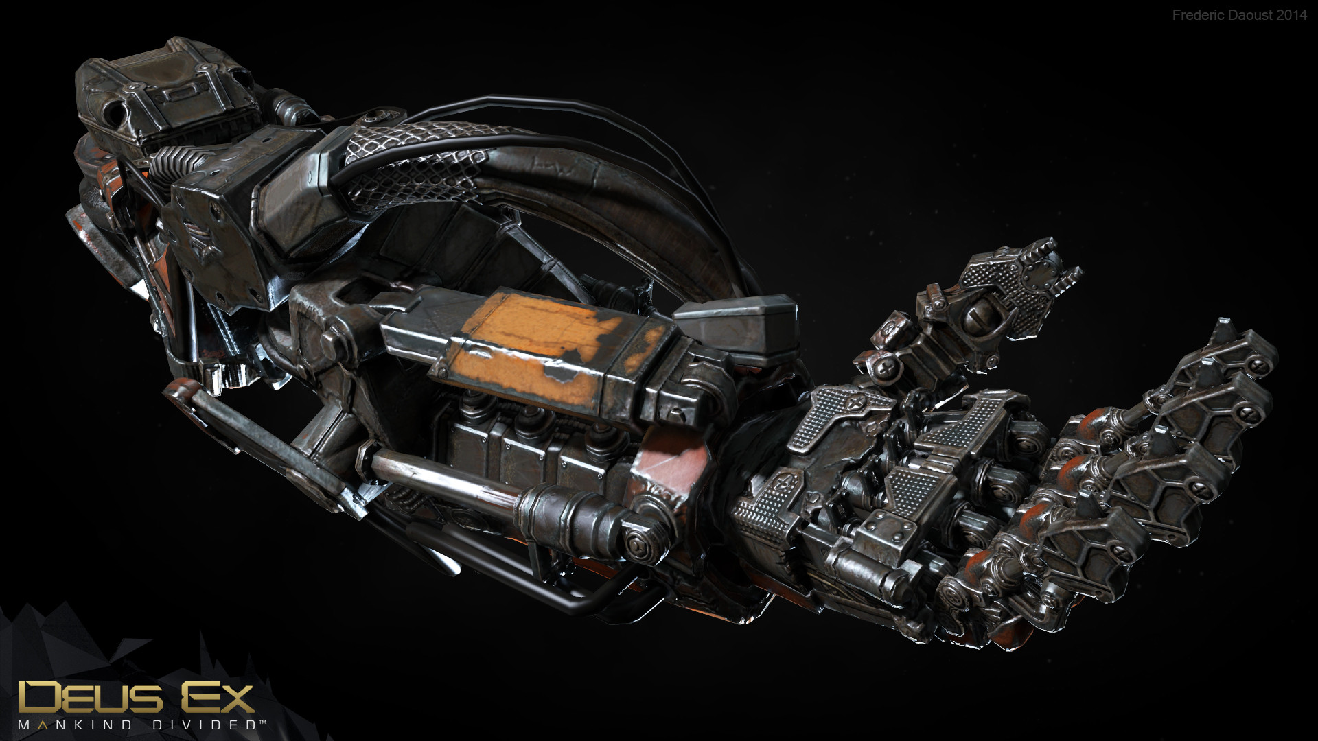

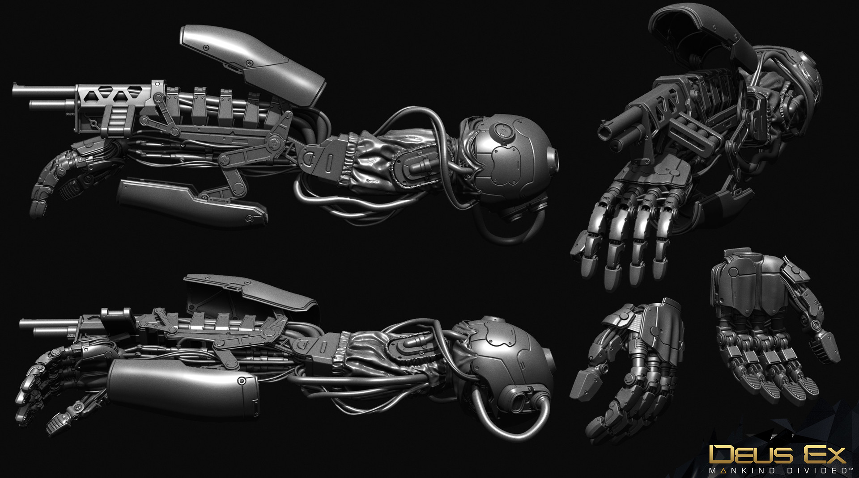

Ein paar Referenzen:

Die interne Sicht des Terminators:
https://www.youtube.com/watch?v=9MeaaCwBW28

Robocop aiming (0:30-0:40)
https://www.youtube.com/watch?v=h16e5Bm2m3M

Robocop booting/internal vision (0:05-2:00)
https://www.youtube.com/watch?v=2z8tQqZG8gI&t=185s

Myomermuskeln
https://www.youtube.com/watch?v=0ZBD2tcKOU4

